TRƯỜNG THCS Lê Lợi

THỜI KHÓA BIỂU GIỚI THIỆU SÁCH THÁNG 11/ 2022

Thứ | Ngày | Địa điểm | Người giới thiệu | Thành phần
2 | 4/12/2023 | Sân trường THCS  Lê Lợi | Nguyễn Minh Anh - lớp 8C tổ CTTV | GV | HS
 |  |  |  | 40 | 516

TUYÊN TRUYỀN GIỚI THIỆU SÁCH THÁNG 12
Cuốn sách: 284 Anh hùng hào kiệt của Việt Nam

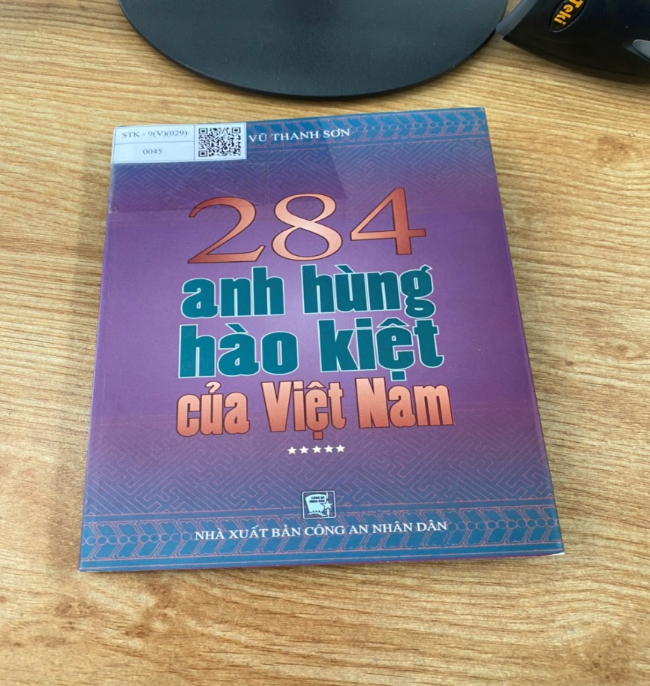
GIỚI THIỆU SÁCH THÁNG 12
CHỦ ĐỀ: KỶ NIỆM 79 NĂM NGÀY THÀNH LẬP QUÂN ĐỘI NHÂN DÂN VIỆT NAM 22/12/1944 - 22/12/2023

Kính thưa quý thầy cô và toàn thể các bạn học sinh thân mếm!
Vai chú mang súng mũ cài ngôi sao đẹp xinh.
Đi trong hàng ngũ chú hành quân trông thật nhanh.
Chú bộ đội chúng cháu yêu chú lắm.
Súng chắc trong tay chú canh giữ cho hòa bình….
Đó là lời ca trong bài hát “chú bộ đội” nhạc và lời của Hoàng Hà và cũng chính là tình cảm yêu mến đặc biệt mà các em thiếu nhi trên mọi miền Tổ quốc luôn hướng về các chú bộ đội đang ngày đêm canh giữ, chiến đấu, bảo vệ Tổ quốc, mang lại cuộc sống yên bình, ấm no, tự do, hạnh phúc cho mọi người dân trên đất nước Việt Nam. Chẳng biết từ bao giờ và từ đâu tình cảm đặc biệt đó luôn đong đầy trong lời nói, suy nghĩ, tâm hồn trong sáng của các bạn nhỏ chúng mình.
Mình và các bạn may mắn được sinh ra, lớn lên và học tập khi đất nước đã hòa bình. Qua rồi thời khói lửa bom đạn, xẻ núi băng rừng nên hai chữ “chiến tranh” chỉ hiện lên qua lời kể của bà, của mẹ, của thầy cô, và qua sách, báo, phim ảnh, qua các chuyến trải nghiệm tham quan đến những di tích lịch sử. Nhưng chỉ cần vậy, chúng mình cùng đủ hình dung ra những hi sinh, gian khổ mà nhân dân và những người lính trải qua trong chiến tranh. Chính những ý chí, nghị lực, sự kiên cường, dũng cảm của các anh bộ đội đã góp phần xứng đáng làm nên những chiến công hiển hách trong lịch sử hào hùng chống xâm lược và bảo vệ Tổ quốc. Nhân dân yêu mến đã gọi bộ đội ta bằng cái tên rất đỗi thân thương “Bộ đội Cụ Hồ”.
Ngày 22/12 hàng năm là dịp để toàn Đảng, toàn dân ta thể hiện niềm tự hào và biết ơn sâu sắc những chiến sĩ đã đấu tranh không mệt mỏi cho sự nghiệp giải phóng dân tộc, trở thành truyền thống tốt đẹp của dân tộc Việt Nam. Hòa chung với không khí cả nước hân hoan chuẩn bị đón chào 78 năm ngày thành lập Quân đội Nhân dân Việt Nam. Trong buổi giới thiệu sách hôm nay, Thư viện Trường xin trân trọng gửi đến quý thầy cô cùng tất cả các bạn cuốn sách “284 anh hùng hào kiệt của Việt Nam” của tác giả Vũ Thanh Sơn, sách do nhà xuất bản Công an nhân dân in và phát hành năm 2009 với độ dày 191 trang và in trên khổ 14.5 x 20.5 cm. Cuốn sách viết về chân dung các nhân vật lịch sử Việt Nam. Nhà văn, nhà báo Vũ Thanh Sơn đã tập trung khắc họa lại tương đối đầy đủ và toàn diện về chân dung của 284 Anh hùng hào kiệt của Việt Nam từ cuối Thế kỷ XIX đến đầu Thế kỷ XX.
Trong đó nhiều nhân vật mà các cuốn sách đã xuất bản từ trước đến nay chưa hề được đề cập đến. Không những tác giả đã góp phần bổ sung cho những thiếu vắng của lịch sử nước nhà (đặc biệt là về nhân vật và sự kiện) mà còn góp phần tuyên truyền, giáo dục những tấm gương tiêu biểu cho sự nghiệp cách mạng của dân tộc - đó là sự nghiệp đấu tranh chống ngoại xâm giành lại độc lập tự do cho tổ quốc.
Chân dung các nhân vật lịch sử Việt Nam trong thời kỳ lịch sử cận đại được tác giả tập trung khắc họa ở 3 nhóm chính tương ứng với ba thời kỳ sôi động của lịch sử Việt Nam, đã có biết bao anh hùng, nghĩa sĩ hô hào nhân dân vũ trang đánh đuổi giặc Pháp:
Đó là thời kỳ đầu tranh chống thực dân Pháp xâm lược cuối thế kỷ XIX (từ khi liên quân Pháp - Tây Ban Nha nổ súng tại bán đảo Sơn Trà, chính thức mở đầu cuộc chiến tranh xâm lượt Việt Nam 01/9/1858).
Là phong trào Cần Vương với nhiều cuộc khởi nghĩa tiêu biểu của văn thân chống Pháp ( 1885-1896) phát triển rộng khắp từ nam ra bắc.
Và còn là phong trào đấu tranh chống Pháp đầu thế kỷ XX với ý thức của hệ tư tưởng mới ( với các phong trào chống thuế ở Quảng Nam, phong trào Duy tân, Đông du dưới sự lãnh đạo của Phan Bội Châu, Phan Chu Trinh…)
Trong cuộc kháng chiến không cân sức này có biết bao anh hùng, hào kiệt đã ngã xuống, nhưng ý chí quật cường chống giặc Pháp, cùng những lời tuyên bố đanh thép trước giây phút bị hành hình vẫn mãi sáng chói, rạng ngời lên chủ nghĩa anh hùng của dân tộc Việt Nam. Đó là những câu nói, đến nay ta đọc lại vẫn rung động như Tổng đốc Nguyễn Tri Phương tuyên bố: “Bây giờ nếu ta chỉ miễn cưỡng lay lắt mà sống, sao bằng thung dung chết vì việc nghĩa”; Bình Tây đại nguyên soái Trương Định tuyên bố: “Chúng ta thề sẽ đánh mãi và không ngừng, khi ta thiếu tất cả ta sẽ bẻ nhánh cây làm cờ, lấy gậy gộc làm vũ khí cho binh lính ta”; hay Nguyễn Trung Trực trước giờ giặc hành hình vẫn dõng dạc tuyên bố: “Bao giờ người Tây nhổ hết cỏ nước Nam thì mới hết người Nam đánh Tây”... và còn rất nhiều, rất nhiều lời tuyên ngôn đanh thép khác.
Các nhân vật lịch sử được tác giả đề cập đến trong bộ sách đều xứng đáng được tôn vinh. Họ có thể là những quan lại, hay những nhà chí sĩ có tinh thần yêu nước. Mặc dù, mỗi người ở cương vị khác nhau, vị thế xã hội và hoàn cảnh xuất thân không giống nhau nhưng tất cả những con người ấy đều có chung mục đích cao cả nhất là không quản ngại hy sinh gian khổ, kiên quyết đấu tranh chống thực dân Pháp xâm lược giành độc lập cho đất nước.
Nếu các bạn tò mò, muốn biết thêm và hiểu rõ hơn nội dung của cuốn sách, các bạn hãy tìm đọc trong tủ sách tham khảo của thư viện trường nhé. Thư viện luôn chào đón các bạn và mong rằng các bạn ngày càng tìm được nhiều điều bổ ích từ những trang sách nhỏ.
Buổi tuyên truyền giới thiệu sách của thư viện hưởng ứng Ngày thành lập Quân đội nhân dân Việt Nam đến đây xin được khép lại. Kính chúc quý thầy cô giáo và các bạn đón tuần học mới thật nhiều sức khỏe, niềm vui và hạnh phúc!
Hẹn gặp lại quý thầy cô giáo và các bạn trong buổi giới thiệu sách tháng sau của thư viện !
Xin trân trọng cảm ơn thầy cô giáo và các bạn đã lắng nghe!

Lê Lợi, Ngày 04 tháng 12 năm 2023
DUYỆT P.HIỆU TRƯỞNG

